Подать заявление в организации отдыха и оздоровления детей.
- Подача заявления на путевку в муниципальные организации отдыха и оздоровления детей (МБУ ДОЛ «Чайка», ЗС(п)Л «Ратник», оздоровительный лагерь с дневным пребыванием детей, лагерь труда и отдыха для подростков) осуществляется через Единый портал государственных услуг (госуслуги, ЕПГУ);
- Подача заявления на путевку в частные организации отдыха и оздоровления детей (ЗДОЛ «Светлячок», ЗДОЛ «Звездочка», ЗДОЛ «Романтика») осуществляется на предприятии, где работают родители (законные представители) или в организации отдыха и оздоровления детей.

Прием заявок на льготные путевки для детей-сирот и детей, оставшихся без попечения родителей, для детей из льготных категорий семей, детей участников специальной военной операции осуществляется с 19 марта по 2 апреля 2024 года.
При наличии свободных мест в организациях отдыха и оздоровления срок подачи заявлений может быть продлен.

Консультации и получение помощи по вопросам подачи заявления через ЕПГУ можно получить:
- для ЛДП и ЛТиО - в организациях, которые открывают лагеря;
- для ЗС(п)Л «Ратник» - в МБУ ДО «Детско-юношеский центр» по адресу: г. Междуреченск, пр. Коммунистический, 11, каб.11.
понедельник – пятница с 8.00 до 17.00 обед 12.00-13.00
по четвергам (21.03.2024 и 28.03.2024) с 13.00 до 17.00
- для МБУ ДОЛ «Чайка» - в МКУ УО по адресу: г. Междуреченск, пр. 50 лет Комсомола, 36А, каб.19.
по вторникам (19.03.2024, 02.04.2024) с 8.00 до 12.00
по четвергам (21.03.2024 и 28.03.2024) с 13.00 до 17.00

Алгоритм подачи заявления на отдых ребенка в оздоровительном лагере с дневным пребыванием детей в период летних каникул.
Войти в личный кабинет
Выбрать: «Организация отдыха детей в каникулярное время»

нажать кнопку «начать»
Ввести данные:
Заявитель (ФИО, номер телефона (подтвердить),
E-mail, адрес)

нажать кнопку «подтвердить»
Указать сведения о ребенке:
Ф.И.О.

нажать кнопку «подтвердить»
СНИЛС
Указать СНИЛС ребенка

нажать кнопку «подтвердить»
Указать актовую запись
Ввести номер свидетельства, дату и кем выдано свидетельство

нажать кнопку «подтвердить»
Родитель/ опекун
Выбрать нужное

нажать кнопку «подтвердить»
Фамилии ребенка и родителя разные/ фамилии одинаковые
Выбрать нужное

нажать кнопку «подтвердить»
Категория
Выбираем нужную категорию из списка

нажать кнопку «подтвердить»
Выбор организации отдыха и оздоровления детей
Выбрать организацию отдыха и оздоровления детей, на базе которой будет функционировать оздоровительный лагерь с дневным пребыванием детей

нажать кнопку «подтвердить»
Отправить заявку

График смен в загородный специализированный (профильный) лагерь «Ратник» МБУ ДО «Детско-юношеский центр» Междуреченского городского округа
В лагере могут интересно и активно отдохнуть дети от 10 до 18 лет (с 8 лет – при условии, если ребенок занимается в объединениях и секциях физкультурно-спортивной направленности и имеет общую физическую подготовку). Ребенок должен иметь 1 или 2 группу здоровья.
В течение лета будут организованы 4 смены длительностью по 12 дней каждая.

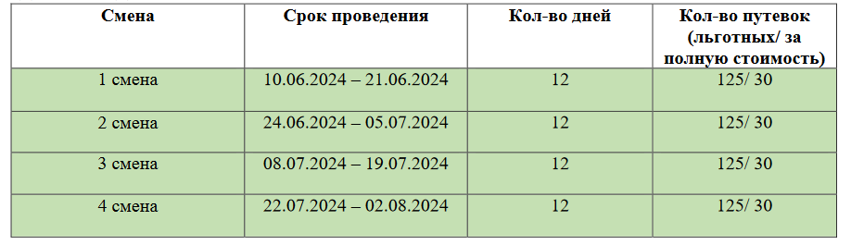

с 19 марта 2024 года начнется прием заявок в ЗС(п)Л «Ратник» МБУ ДО «Детско-юношеский центр» по адресу: г. Междуреченск, просп. Коммунистический, 11, каб.11
Часы приема:
Понедельник - четверг с 08-00 до 17-00
Пятница с 08-00 до 14-30
обеденный перерыв с 12-00 до 13-00
Полная стоимость путевки 22500,00 руб. Стоимость путевки для обучающихся общеобразовательных учреждений муниципального образования «Междуреченский городской округ Кемеровской области - Кузбасса», в государственном бюджетном профессиональном образовательном учреждении Междуреченский горностроительный техникум или зарегистрированных на территории Междуреченского городского округа – 9000,00 рублей (40% от полной стоимости путевки).

Один из родителей (законных представителей) представляет следующий пакет документов:
1. Заявку и согласие на обработку персональных данных по форме согласно приложениям № 1,2 (допускается подача не более двух заявок – на разные смены);
2. Документ, удостоверяющий личность родителя (законного представителя), подающего заявление;
3. Копию свидетельства о рождении ребенка (если копия документа не заверена нотариально, то она предоставляется вместе с оригиналом);
4. Справку общеобразовательного учреждения, подтверждающую обучение ребенка в муниципальном общеобразовательном учреждении Междуреченского городского округа или МГСТ или справку, подтверждающую регистрацию на территории Междуреченского городского округа;
5. Номер СНИЛС;
6. Номер сертификата дополнительного образования;
7. Справку от участкового врача - допуск-разрешение на отдых в палаточном лагере;
8. Дети возраста от 8 до 10 лет предоставляют справку из образовательного учреждения, из спортивной школы, организации дополнительного образования подтверждающую обучение по
программам физкультурно-спортивной или туристско- краеведческой направленностей;
9. Для детей-сирот и детей, оставшихся без попечения родителей – решение уполномоченного органа об установлении опеки (попечительства).
По всем возникающим вопросам обращаться по тел.
8 (384-75) 2-84-20, 8-996-415-30-10

График смен в загородных лагерях Междуреченского городского округа

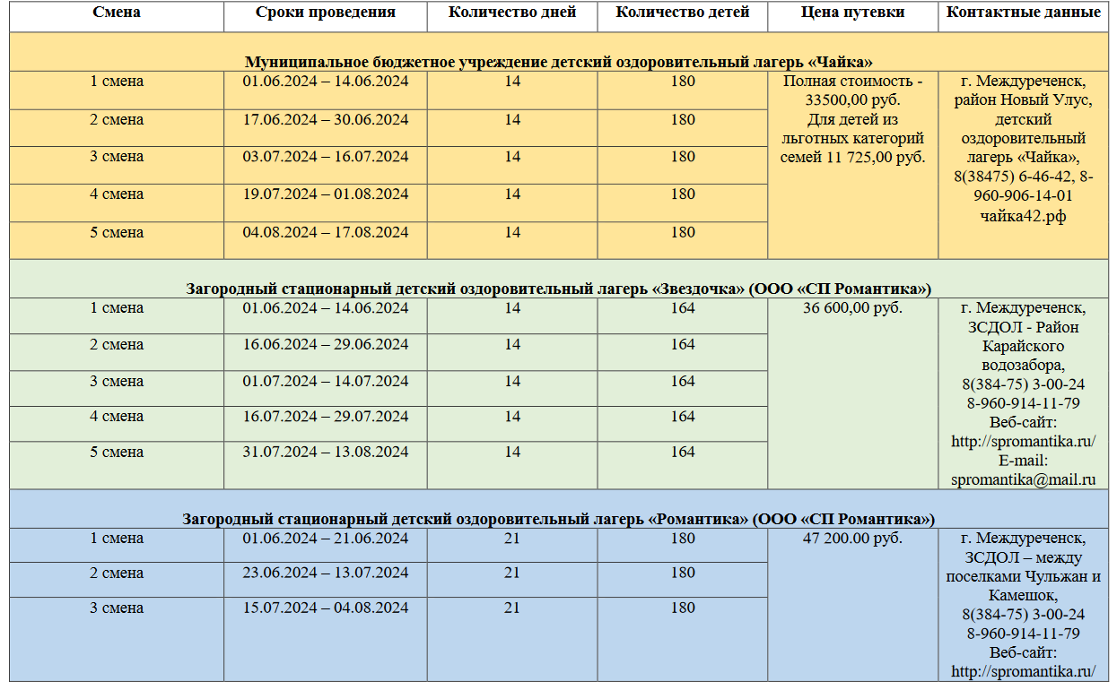
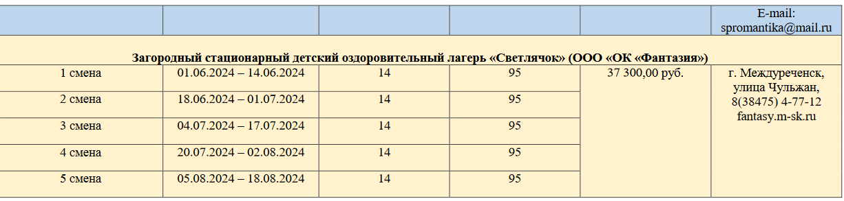

Лагерь с дневным пребыванием детей МБОУ СОШ №25 «Летний экспресс» в 2024 году

1 смена | К-во дней | Адрес | ФИО начальника смены | Контактный телефон | График приема
03.06.2024-27.06.2024 | 21 | ул. Пушкина, 18 | Мея Лина Владимировна | 89069761418 | Понедельник-пятница  9.00-17.00  Каб.33

Лагерь труда и отдыха для подростков МБОУ СОШ №24
«Зеленый патруль» в 2024 г.

1 смена | К-во дней | Адрес | ФИО начальника смены | Контактный телефон | График приема
03.06.2024-27.06.2024 | 21 | ул. Пушкина, 18 | Мея Лина Владимировна | 89069761418 | Понедельник-пятница  9.00-17.00  Каб.33

Если у Вас появились вопросы по летнему отдыху, их можно задать специалистам.
Должность | Ф.И.О. | Контактный номер телефона | Время работы/обед
Начальник отдела по координации социальных вопросов администрации Междуреченского городского округа | Красова Наталья Ивановна | 8(38475) 2-82-36 | Понедельник - четверг  8-00 до 17-00,  пятница с 8-00 до 16-00,  обеденный перерыв  12-00 - 12-48
Заместитель начальника МКУ УО | Глиюн Виктория Викторовна | 8(38475) 2-34-09 | Понедельник - четверг  8.00– 17.00,  пятница  8.00 – 16.00 (с апреля по сентябрь 8.00 – 14.30)  обеденный перерыв  12.00 – 13.00
Начальник отдела воспитательной работы и дополнительного образования МКУ УО | Тарская Галина Алексеевна | 8(38475) 2-14-75 | Понедельник - четверг  8.00– 17.00,  пятница  8.00 – 16.00 (с апреля по сентябрь 8.00 – 14.30)  обеденный перерыв  12.00 – 13.00
Главный специалист отдела воспитательной работы и дополнительного образования МКУ УО | Евграфова Галина Александровна | 8(38475) 2-14-75 | Понедельник - четверг  8.00– 17.00,  пятница  8.00 – 16.00 (с апреля по сентябрь 8.00 – 14.30)  обеденный перерыв  12.00 – 13.00
Заместитель начальника МКУ УФКиС | Черепанов Александр Владимирович | 8(38475) 2-10-09 | Понедельник - четверг  8.00– 17.00,  пятница  8.00 – 16.00 (с апреля по сентябрь 8.00 – 14.30)  обеденный перерыв  12.00 – 13.00
Начальник отдела по координации социальных вопросов УСЗН АМГО | Лукьянова Людмила Валерьевна | 8(38475) 4-34-29 | Понедельник - четверг  8.00– 17.00,  пятница  8.00 – 16.00  обеденный перерыв  12.00 – 13.00
Директор МБУ ДОЛ «Чайка» | Орколайнен Наталья Викторовна | 8(38475) 9-90-96, 9-90-37 | Понедельник - четверг  8.00– 17.00,  пятница  8.00 – 16.00 (с апреля по сентябрь 8.00 – 14.30)  обеденный перерыв  12.00 – 13.00
Заместитель директора МБУ ДО «Детско-юношеский центр» (ЗС(п)ПЛ «Ратник») | Строгина Марина Александровна  Белова Анна Юрьевна | 8(38475) 4-00-20 | Понедельник - четверг  8.00– 17.00,  пятница  8.00 – 16.00 (с апреля по сентябрь 8.00 – 14.30)  обеденный перерыв  12.00 – 13.00
Директор ООО «Оздоровительный комплекс «Фантазия» АО «Междуречье» (ЗСДОЛ «Светлячок») | Плиско Инна Ивановна | 8(38475) 4-77-12 | Понедельник - четверг  8.00– 17.00,  пятница 8.00 – 16.00  обеденный перерыв  12.00 – 13.00
Специалист по продажам путевок ООО «Оздоровительный комплекс «Фантазия» АО «Междуречье» ЗСДОЛ «Светлячок» | Гавриленко Анжелика Сергеевна | 8(38475) 4-77-12 | Понедельник - четверг  8.00– 17.00,  пятница 8.00 – 16.00  обеденный перерыв  12.00 – 13.00
Директор ООО «СП Романтика» | Корзун Анастасия Валерьевна | 8(38475) 3-00-61 | Понедельник - четверг  8.00– 17.00,  пятница 08.00 – 16.00  обеденный перерыв  12.00 – 13.00
Ведущий специалист по продажам путевок ООО «СП Романтика» | Пономарева Елена Анатольевна | 8(38475) 3-00-24,  8-923-530-41-40 | Понедельник - четверг  8.00– 17.00,  пятница 08.00 – 16.00  обеденный перерыв  12.00 – 13.00
Директор МБОУ СОШ №25 | Николайкова Елена Владимировна | 8(38475)3-14-12,  3-14-23 | Понедельник - пятница  9.00– 17.00,  обеденный перерыв  12.00 – 13.00
Заместитель директора по воспитательной работе МБОУ СОШ №25 | Хамроева Светлана Владиммировна | 8(38475)3-14-12,  89234620269 | Понедельник – пятница  8.00– 17.00,  обеденный перерыв  12.00 – 13.00
Начальник смены МБОУ СОШ №25 | Мея Лина Владимировна | 8(38475)3-14-12,  89069761418 | Понедельник – пятница  9.00– 17.00,  обеденный перерыв  12.00 – 13.00

